# 本周情况汇总：

2022年1月15日（周六） — 2022年1月21日（周五）

自动化晨检执行情况汇总如下：

## 统一销售门户（STSP）

|  |  |  |  |  |  |
| --- | --- | --- | --- | --- | --- |
| **执行失败原因** | **类型** | **是否被测系统原因** | **本周出现次数** | **是否闭环** | **是否已解决** |
| 弹出异常弹窗undefined。 | 系统原因 | 是 | 2 | 否 | 否 |
| 进入到进度查询界面时，流水号未生成。 | 系统原因 | 是 | 2 | 是 | 是 |
| 调用gis接口异常。 | 系统原因 | 是 | 1 | 是 | 是 |
| 选号码时弹出异常弹窗“[集团调用异常]预占失败：号码[17321386095]状态为[占用]，不可预占！”。 | 数据原因 | 是 | 5 | 是 | 是 |
| 去结算时报错：“产品【移动电话】对应设备号【18917130934】已在在途订单里被选购，请重新选号！”。 | 系统原因 | 是 | 1 | 是 | 是 |

详情如下：

1. 【系统原因】改性能时弹出异常弹窗undefined。**（未闭环处理）**

20220115（周六）1个案例：【一次性费用促销退订，费用项【违约金（计收）】】

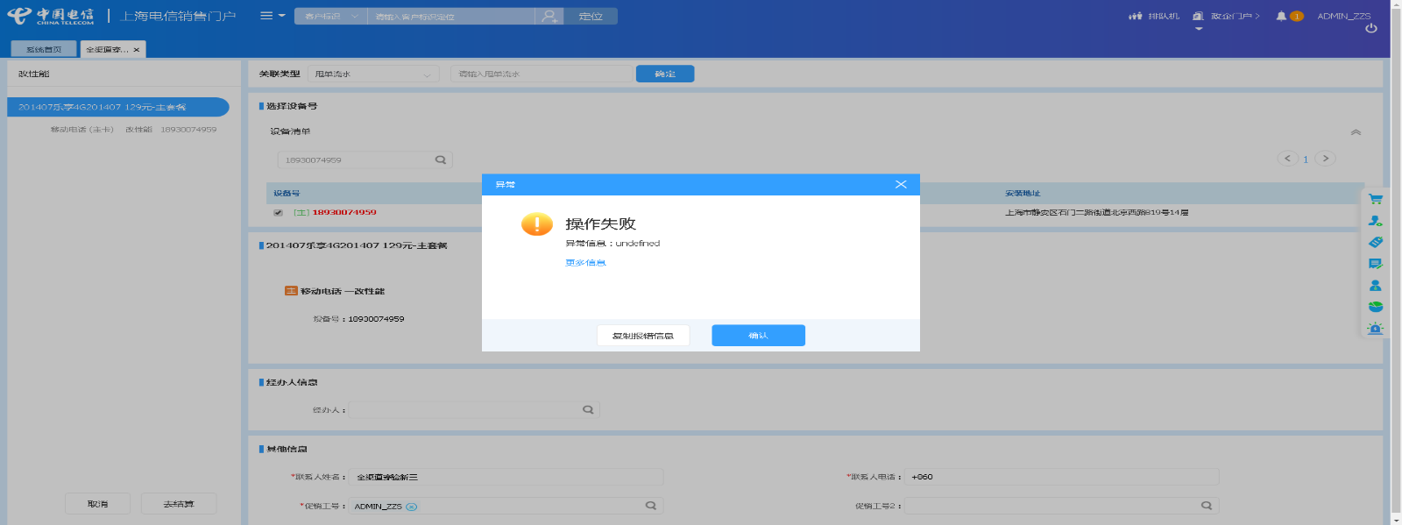

1. 【系统原因】商品订购，产品设置时页面弹出异常弹窗undefined。**（未闭环处理）**

20220116（周日）1个案例：【新装固话】

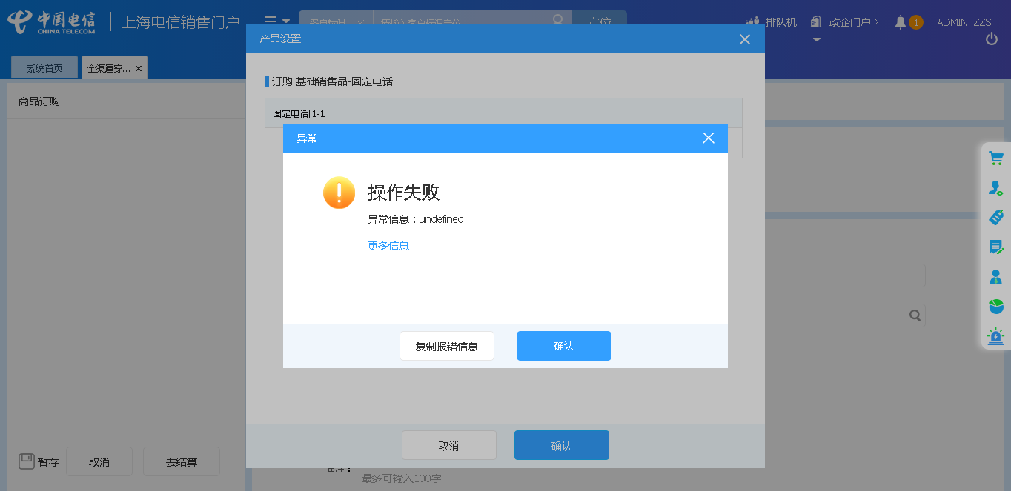

1. 【系统原因】进入到进度查询界面时，流水号未生成。**（闭环已处理）**

20220117（周一）1个案例：【新装固定电话】

20220118（周二）1个案例：【新装固定电话】

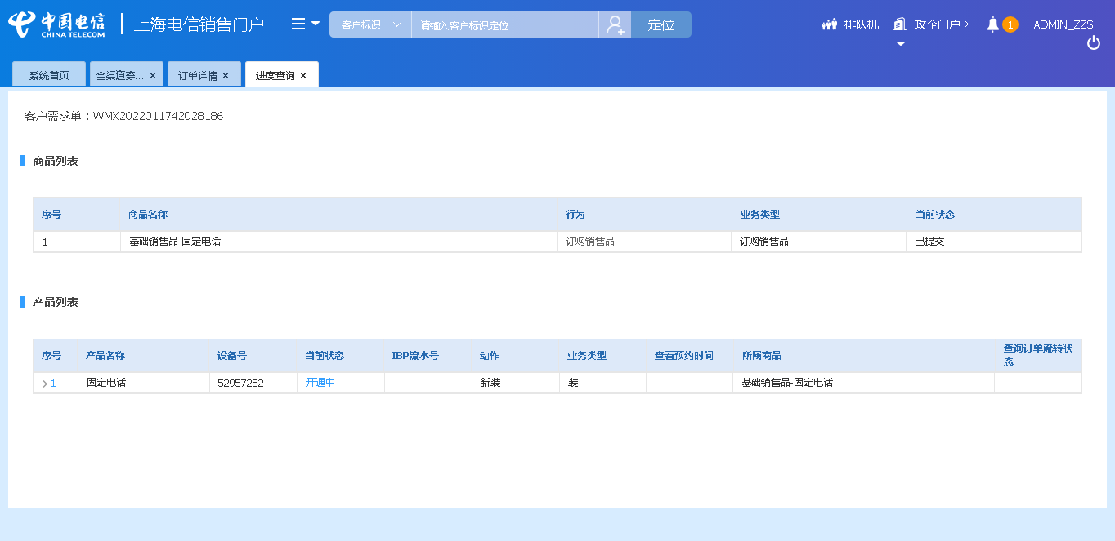

1. 【系统原因】调用gis接口异常。**（闭环已处理）**

20220119（周三）1个案例：【新建地址】

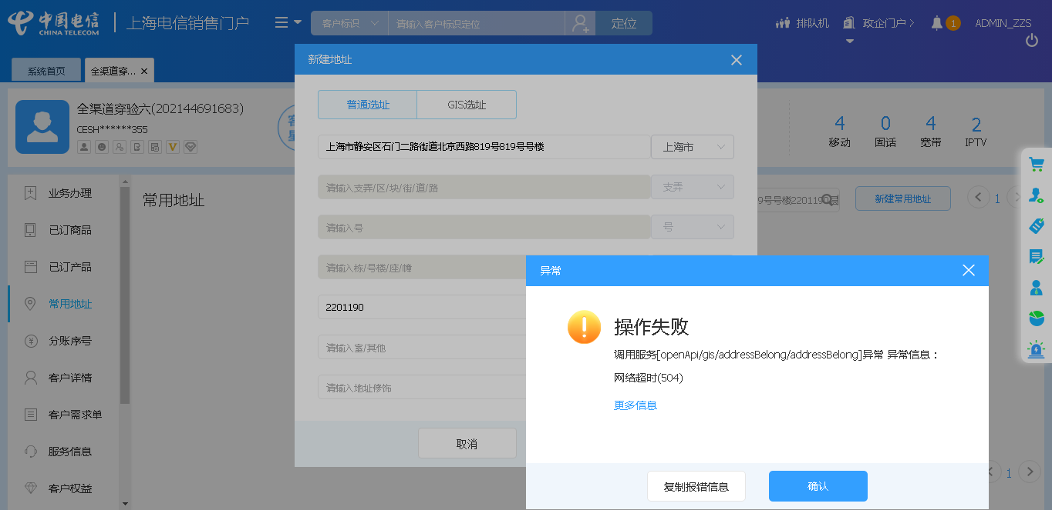

1. 【系统原因】选号码时弹出异常弹窗“[集团调用异常]预占失败：号码[17321386095]状态为[占用]，不可预占！”。**（闭环已处理）**

20220115（周六）1个案例：【改号】

20220116（周日）1个案例：【改号】

20220117（周一）1个案例：【改号】

20220118（周二）1个案例：【改号】

20220118（周五）1个案例：【改号】

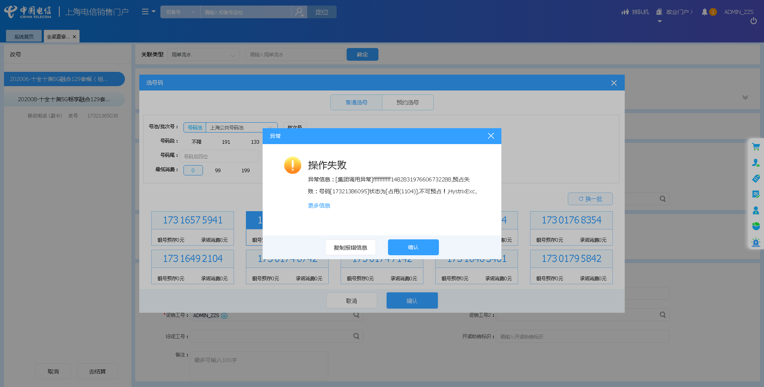

1. 【系统原因】去结算时报错：“产品【移动电话】对应设备号【18917130934】已在在途订单里被选购，请重新选号！”。 **（闭环已处理）**

20220119（周三）1个案例：【改号】

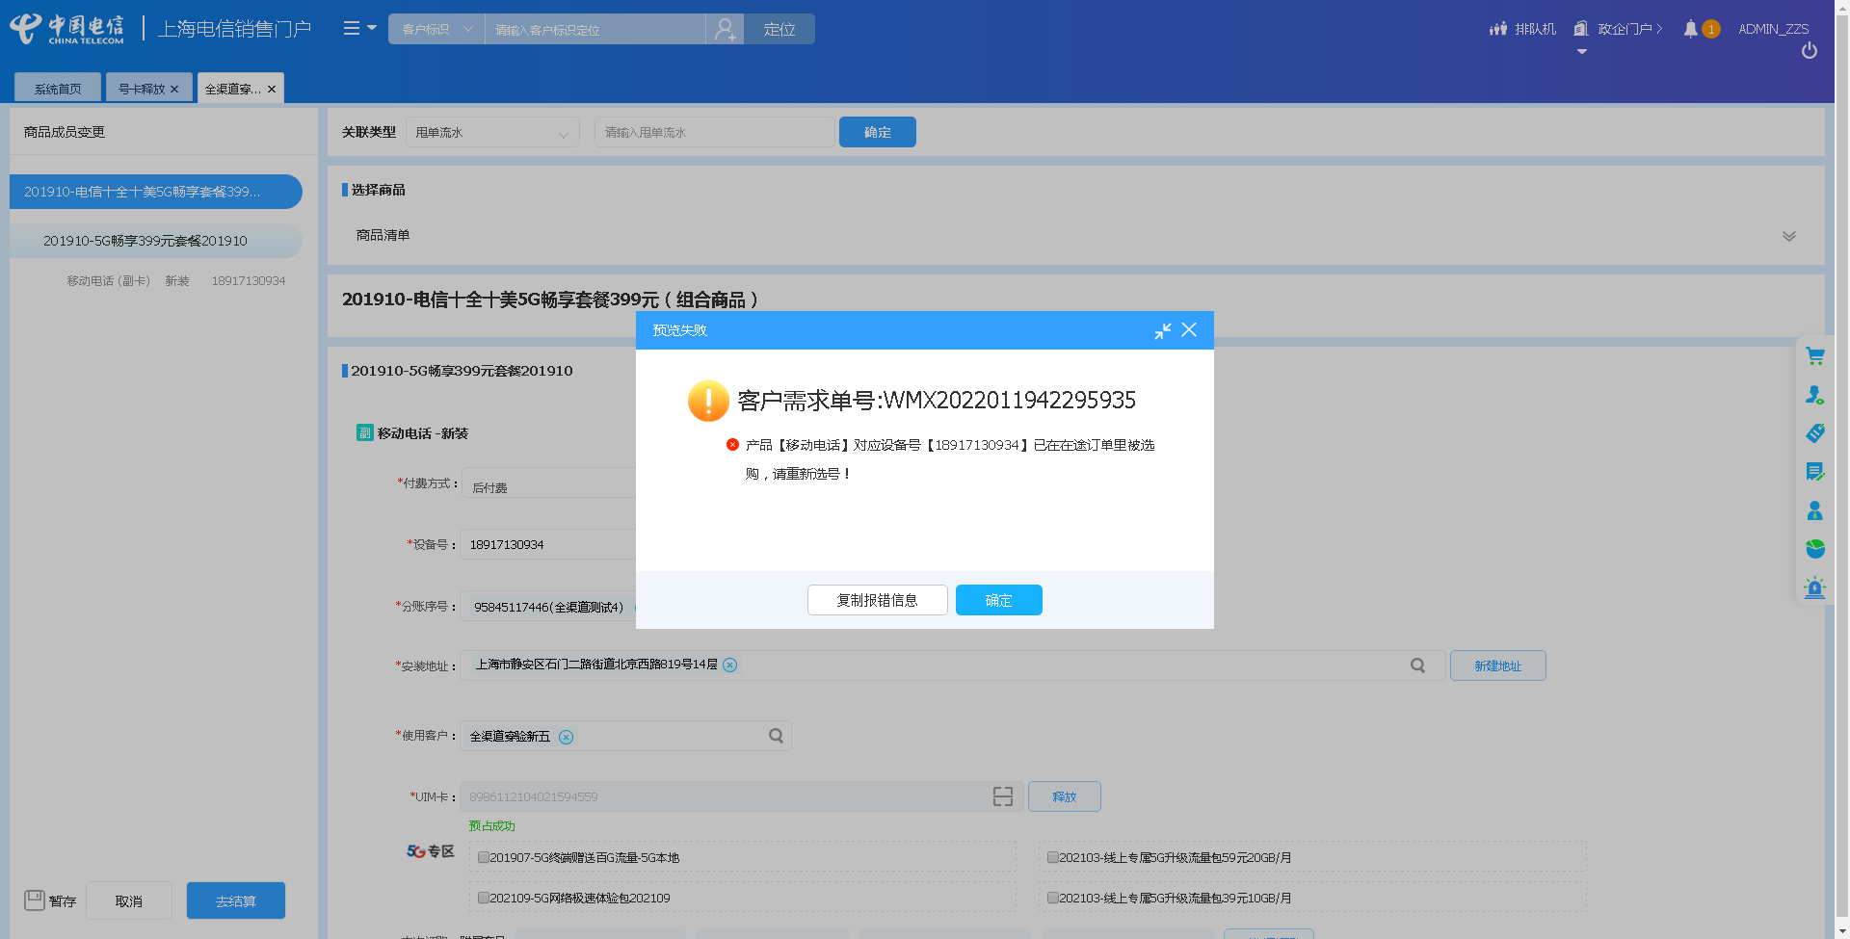

## 政企受理工作台（BIZ）

|  |  |  |  |  |  |
| --- | --- | --- | --- | --- | --- |
| **执行失败原因** | **类型** | **是否被测系统原因** | **本周出现次数** | **是否闭环** | **是否已解决** |
| 未找到商云通拖动元素。 | 脚本原因 | 否 | 1 | 是 | 是 |
| 提交订单时，GIS接口数据返回失败。 | 系统原因 | 是 | 1 | 是 | 是 |
| 打开url时，页面卡在登录界面。 | 系统原因 | 是 | 1 | 否 | 否 |

详情如下：

1. 【脚本原因】未找到商云通拖动元素。**（闭环已处理）**

20220115（周六）1个案例：【商云通-续约互转变更】

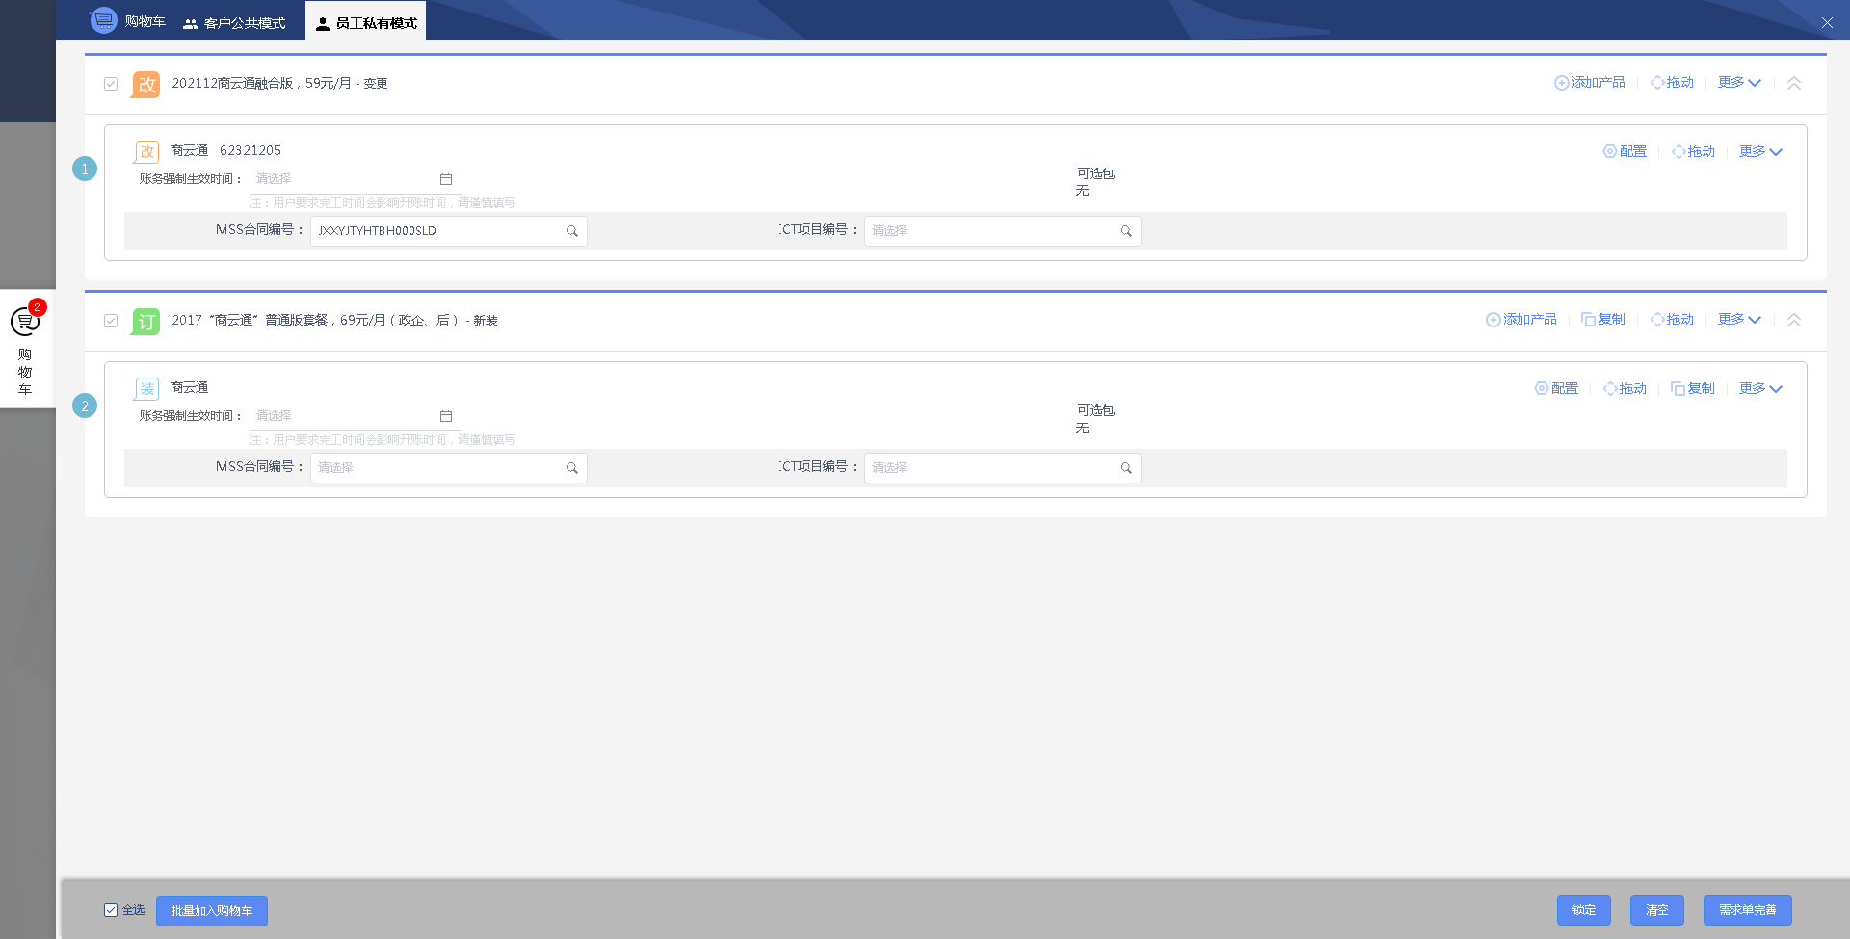

1. 【系统原因】提交订单时，GIS接口数据返回失败。**（闭环已处理）**

20220116（周日）1个案例：【商云通新建】

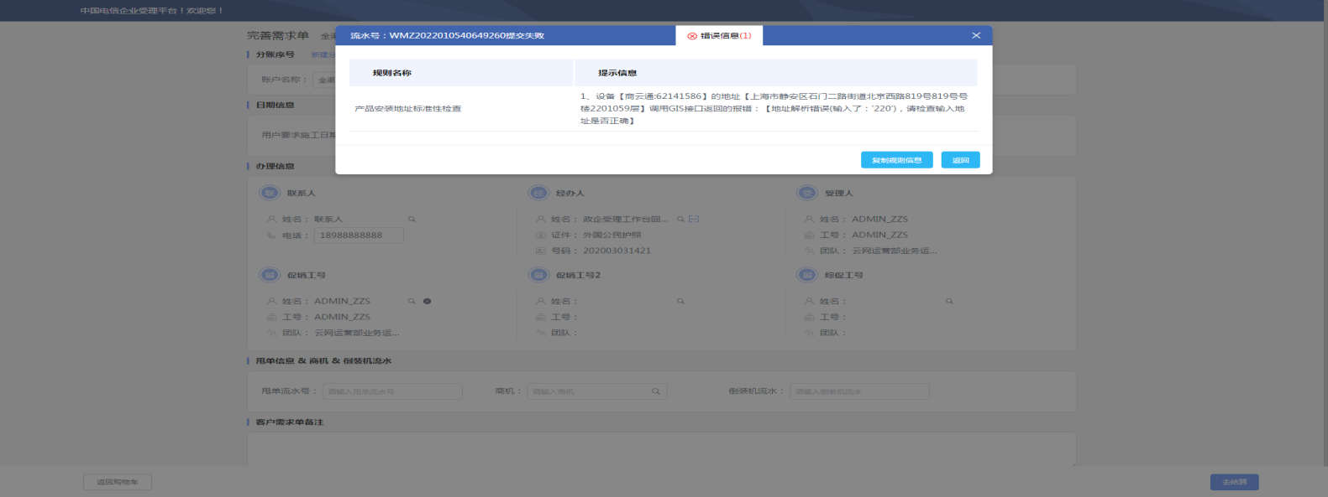

1. 【系统原因】打开url时，页面卡在登录界面。**（未闭环处理）**

20220117（周一）1个案例：【新装-SD-WAN国内组网】

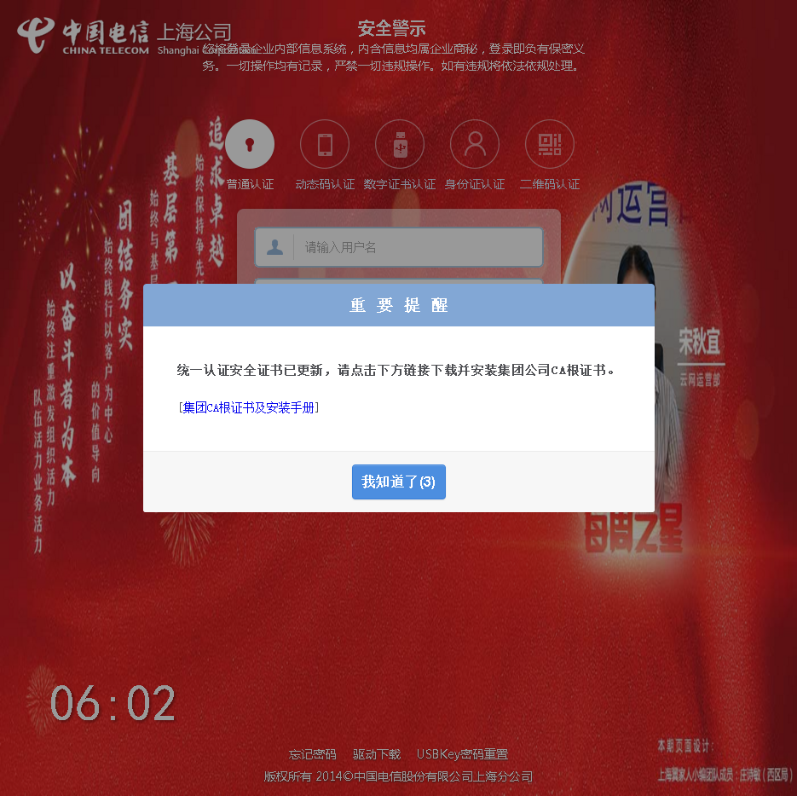

## CRM管理工作台（CMB）

|  |  |  |  |  |  |
| --- | --- | --- | --- | --- | --- |
| **执行失败原因** | **类型** | **是否被测系统原因** | **本周出现次数** | **是否闭环** | **是否已解决** |
| 五秒后界面未展示子客户误归（遗漏）申请单。 | 性能原因 | 是 | 5 | 否 | 否 |

详情如下：

1. 【性能原因】五秒后界面未展示子客户误归（遗漏）申请单**（未闭环处理）**

20220115（周六）1个案例：【新建子客户误归】

20220117（周一）1个案例：【新建子客户遗漏】

20220119（周三）1个案例：【新建子客户误归】

20220120（周四）1个案例：【新建子客户遗漏】

20220121（周五）1个案例：【新建子客户遗漏】

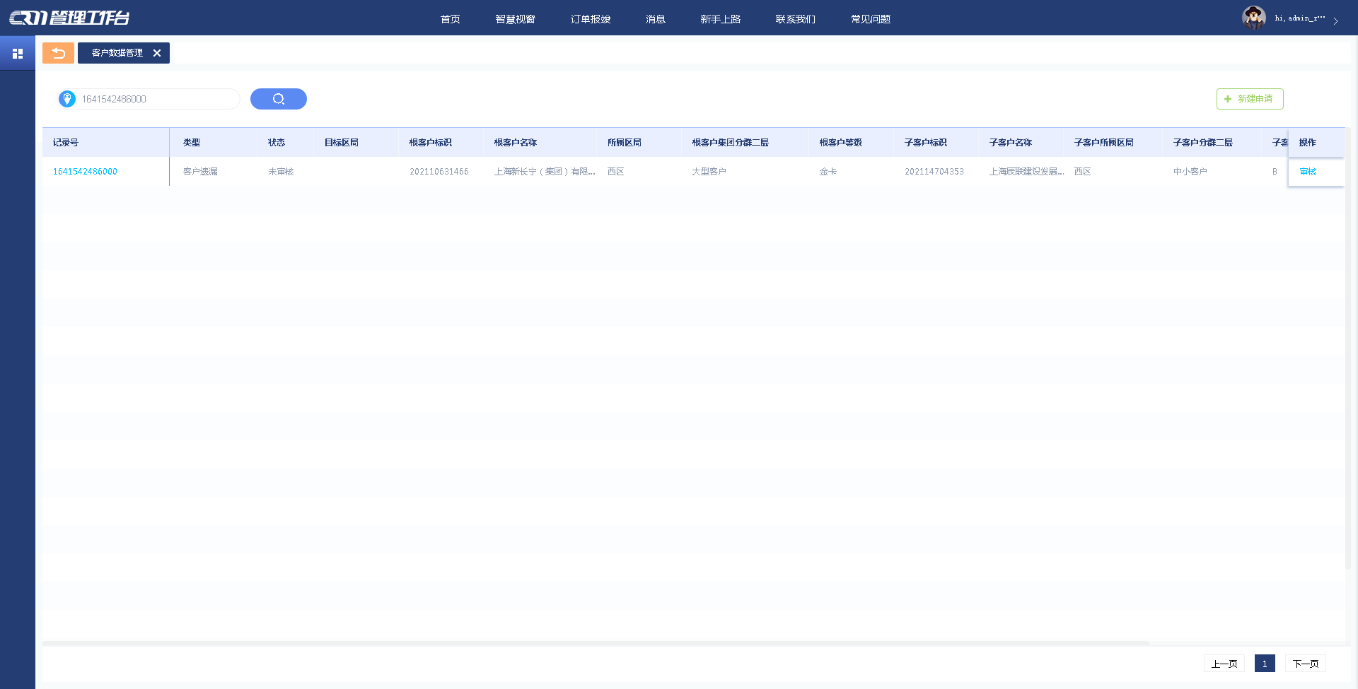

## 能力开放平台

无

## IAM帐务服务专区

无

## IAM帐务服务专区（备机）

无

## 计费巡查

无

## MSS巡查

无

## 多媒体（园区）

无

## 多媒体（周家渡）

无

## ABP批价

无

## 当天0-5点IAM充值订单数稽核

无

## 当天0-5点CRM订单数稽核

无

# 上周未闭环问题跟踪：

|  |  |  |  |  |  |
| --- | --- | --- | --- | --- | --- |
| **被测系统** | **执行失败原因** | **类型** | **是否被测系统原因** | **上周出现次数** | **解决情况** |
| 统一销售门户（STSP） | 弹出异常弹窗undefined。 | 系统原因 | 是 | 5 | 未解决。 随机偶发。 |
| 统一销售门户（STSP） | 打开url时，页面卡在登录界面。 | 系统原因 | 是 | 1 | 本周未发生。 |
| 政企受理工作台（BIZ） | 打开url时，页面卡在登录界面。 | 系统原因 | 是 | 1 | 未解决。 随机偶发。 |
| CRM管理工作台（CMB） | 五秒后界面未展示子客户误归（遗漏）申请单。 | 性能原因 | 是 | 3 | 未解决。 |